Лэпбук как инновационная технология дошкольного обучения
В дословном переводе с английского языка лэпбук означает «книга на коленях», или как его еще называют тематическая папка или коллекция маленьких книжек с кармашками и окошечками, которые дают возможность размещать информацию в виде рисунков, небольших текстов, в любой форме и на любую тему. Это книга, которую нужно собрать, склеить ее отдельные части в единое целое, креативно оформить, используя всевозможные цвета и формы.
Преимущества использования:
- Ребенок самостоятельно собирает нужную информацию, структурирует большой объем данных;
- Побуждает интерес у детей к познавательному развитию;
- Может разнообразить занятие или совместную деятельность со взрослым;
- Развивает креативность и творческое мышление простой способ запоминания
- Объединяет людей для увлекательного и полезного занятия;
Эффективно использовать Лэпбук можно как для коллективной работы, групповой, подгрупповой, индивидуальной, так и для самостоятельной работы.
Технология «лэпбук» актуальна в наше время так как:
- Отвечает требованиям ФГОС ДО;
- Отвечает направлениям партнерской деятельности.
Лэпбук отвечает требованиям ФГОС ДО к пространственной предметно-развивающей среде и обеспечивает:
- возможность учитывать индивидуальные способности детей (задания разной сложности);
- возможность разнообразить самую скучную тему;
- вариативность использования заданий;
- разнообразие игровых заданий;
- объединить группу детей (всю семью) для увлекательного и полезного занятия;
- возможность добавлять новые задания в «кармашки».
- интегрирование разных видов детской деятельности (речевую, познавательную, игровую);
- компактное хранение (большое количество разных игр и заданий в одной папке);
- научить простому способу запоминания;
Работа с лэпбуком отвечает основным направлениям организации партнерской деятельности взрослого с детьми:
- включенность воспитателя в деятельность наравне с детьми;
- добровольное присоединение дошкольников к деятельности (без психического и дисциплинарного принуждения);
- свободное общение и перемещение детей во время деятельности (при соответствии организации рабочего пространства);
- открытый временной конец деятельности (каждый работает в своем темпе).
Разновидности тематических папок:
- В зависимости от назначения:
- учебные;
- игровые;
- поздравительные,
- праздничные;
- автобиографические (папка-отчет о каком-то важном событии в жизни ребенка: путешествии, походе в цирк, каникулярном досуге и т.д.)
- Организация материала:
- стандартные кармашки;
- обычные и фигурные конверты;
- кармашки-гармошки;
- кармашки-книжки;
- окошки и дверцы;
- вращающиеся детали;
- высовывающиеся детали;
- карточки;
- теги;
- стрелки;
- пазлы;
- чистые листы для заметок и т.д.
- В зависимости от формы:
- стандартная книжка с двумя разворотами;
- папка с 3-5 разворотами;
- книжка-гармошка;
- фигурная папка.
Зачем нужен лэпбук?
Он помогает ребенку по своему желанию организовать информацию по изучаемой теме и лучше понять и запомнить материал (особенно если ваш ребенок визуал). Взрослым визуалам такая форма обучения тоже понравится.
Это отличный способ для повторения пройденного. В любое удобное время ребенок просто открывает лэпбук и с радостью повторяет пройденное, рассматривая сделанную своими же руками книжку.
Ребенок научится самостоятельно собирать и организовывать информацию – хорошая подготовка к написанию рефератов и курсовых.
Лэпбук хорошо подойдет для занятий в группах, где одновременно обучаются дети разных возрастов. Можно выбрать задания под силу каждому и сделать такую коллективную книжку. Например, для малышей – кармашки с карточками или фигурками животных, а старшим детям – задания, подразумевающие умение писать и т.д.)
Создание лэпбука является одним из видов совместной деятельности взрослого и детей. А может быть еще и формой представления итогов проекта или тематической недели.
Из чего состоит лэпбук?
Лэпбук - это папка формата А3, А4, в которую вклеиваются кармашки, книжки-раскладушки, окошки и другие детали с наглядной информацией по теме Лэпбука: от интересных игр до лексики и большого количества интересно поданной информации.
Требуемые материалы:
- картон-основа (картонная папка или лист плотной бумаги формата А3);
- бумага (белая, цветная, бумага для скрапбукинга с различными расцветками и текстурой);
- принтер и/или ручки, карандаши, фломастеры, краски;
- обычные и фигурные ножницы;
- клей и/или скотч;
- степлер;
- декоративные элементы по необходимости (пуговицы, пайетки, брадсы, подвески, скрепки, засушенные листья, наклейки, вырезанные из журналов тематические картинки и т.д.)
Зачем Лэпбук педагогу?
- структурировать сложную информацию
- развивает познавательный интерес и творческое мышление
- разнообразить даже самую скучную тему
- научить простому способу запоминания
- объединить группу детей в детском саду (всю семью) для увлекательного и полезного занятия
Какое значение имеет использование лэпбука в работе педагогов дошкольного образования для ребенка?
- Он помогает ребенку по своему желанию организовать информацию по изучаемой теме и лучше понять и запомнить материал (особенно если ребенок визуал).
- Ребенок не раз будет возвращаться к тематической папке, чтобы полистать ее, поиграть в игры, распложенные в ней, и незаметно для себя повторить пройденный материал.
- Лэпбук способствует развитию творческого мышления, развивает познавательный интерес
- Лэпбук, содержащий в себе множество кармашков, окошечек, книжек раскладушек, по разному раскрывающихся, будет способствовать развитию мелкой моторики детей. 5. Ребенок научится самостоятельно собирать и организовывать информацию.
- Лэпбук помогает объединить родителей и детей, в ходе совместно его изготовления в процессе реализации определенного проекта.
На современном этапе появилось понятие «вовлечение родителей» в деятельность дошкольного учреждения, которое оказывает влияние на его функционирование и развитие детей.
Формы работы с родителями постоянно меняются. Традиционные формы работы, в которых главное место отводилось сообщениям, докладам, утратили свое значение из-за малой их эффективности, из-за недостаточной обратной связи. Все шире используются новые, активные формы, позволяющие вовлечь родителей в процесс обучения, развития и познания собственного ребенка.
Изготовление лэпбуков способствует детско-родительским взаимодействиям, развитию более доверительных отношений в семье, повышению родительской компетентности и возможности не только узнать что-то новое, но и развить интересы и потенциал своего ребенка.
Таким образом, новый подход в использовании лэпбуков неоспорим, его возможности безграничны, в реализации современных требований ФГОС ДО, в формировании определённых качеств у дошкольника, таких как:
- уверенность в собственных силах;
- любознательность;
- способность к волевым усилиям;
- самостоятельность;
- инициативность.
При создании лэпбука необходимо учесть:
- эстетичность (должно появиться желание взять лэпбук в руки);
- долговечность (помни, с лэпбуком будут заниматься дети, он должен быть крепким);
- минимум подписей (никаких методических рекомендаций, больших текстов с описаниями, лишней информации);
- приветствуется большое количество удобно открываемых кармашков с разными «сюрпризами»;
Как сделать лэпбук?
Создание лэпбука содержит все этапы проекта:
1. целеполагание (выбор темы)
2. разработка лэпбука (составление плана)
3. выполнение (практическая часть)
4. подведение итогов
Создание лэпбука – это длительный процесс, растянутый по времени.
Для этого нужна фантазия и разнообразный материал.
Итак, для изготовления лэпбука вам понадобится какой-то плотный материал или картон.
- Нужно взять лист картона, согнуть на несколько частей, придать форму шкафа, причем дверцы могут быть симметричные или ассиметричные. При необходимости обклеить бумагой, (самоклеящейся пленкой).
- Сделать различные кармашки разной формы и величины. В каждом кармашке – игра, или набор материалов по теме.
- Изготовить игры, направленные на развитие познавательных интересов в зависимости от темы лэпбука.
Самое главное определить «тему» будущей книги.
Шаг 1
- Подготовка макета - основы;
Склеиваем основу в папку, используя клей и скотч.
На готовую основу с помощью подручных материалов приклеиваем фон будущего Лэпбука.
Нужно взять лист картона, согнуть на несколько частей, придать форму шкафа, причем дверцы могут быть симметричные или ассиметричные. При необходимости обклеить бумагой, (самоклеящейся пленкой).
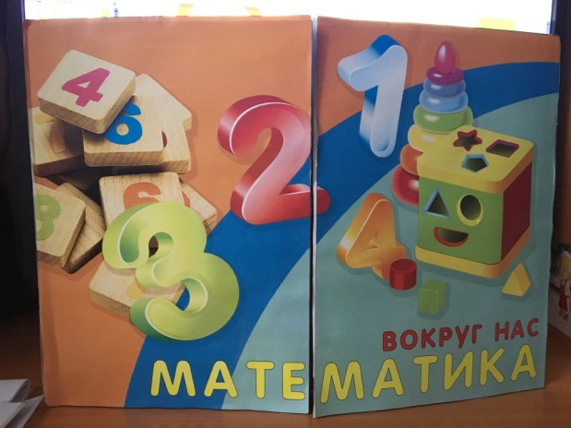
В результате получается вот такая нарядная книга

Шаг 2
- Далее приклеиваем кармашки под карточки и игры.
Для кармашков используем заранее выполненные заготовки, которые при помощи клея приклеиваем на подготовленную основу. Сделать различные кармашки разной формы и величины. В каждом кармашке – игра, или набор материалов по теме.
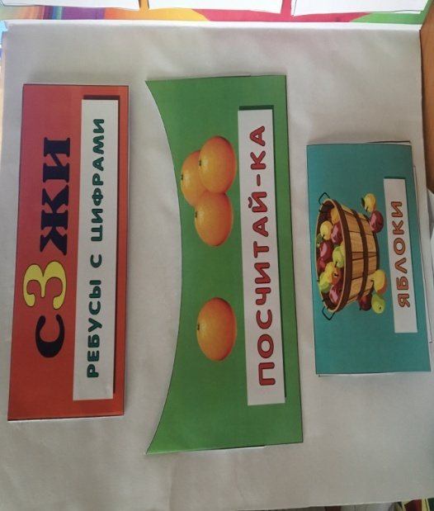
Изготовить игры, направленные на развитие познавательных интересов в зависимости от темы лэпбука.
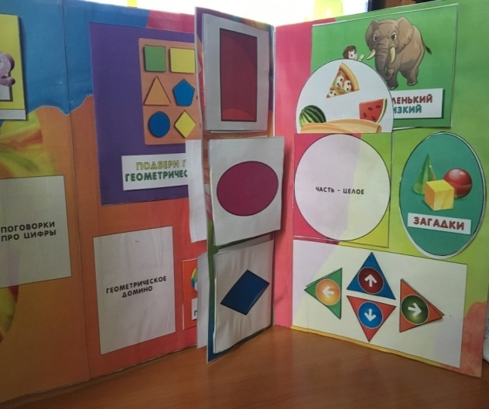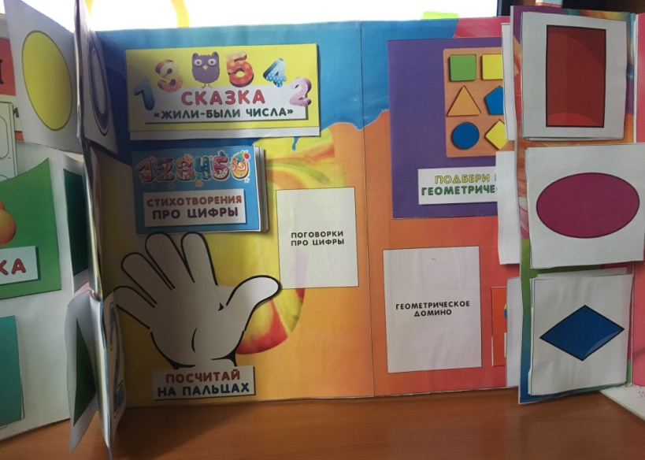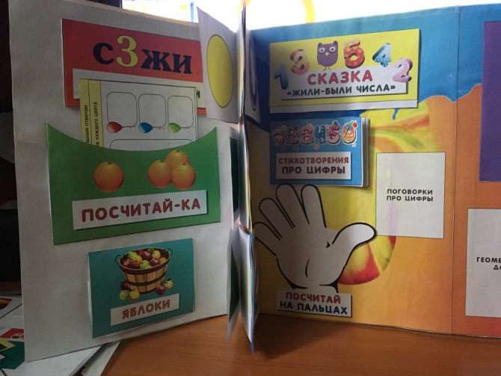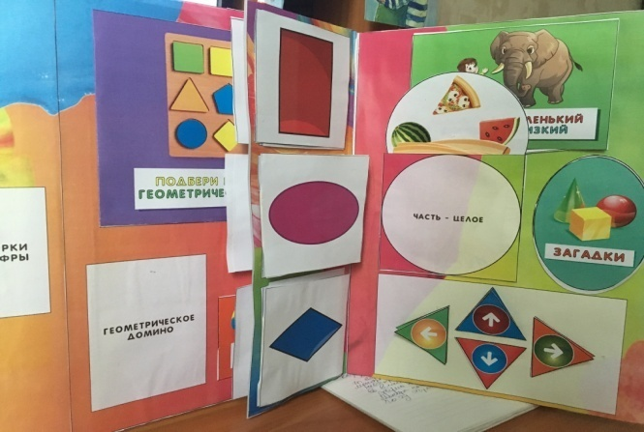
Готово!
Каково же значение применения лэпбука в детском саду?
В отношении ребенка лэпбук способствует пониманию и запоминанию информации по теме; приобретению ребенком навыков самостоятельного сбора и организации информации по изучаемой теме; повторению и закреплению материала по пройденной теме.
Значение применения лэпбука для педагога, как я считаю, неоспоримо - оно способствует организации материала по изучаемой теме в рамках комплексно – тематического планирования; интересному оформлению результатов совместной проектной деятельности; грамотной организации самостоятельной и индивидуальной работы с детьми.
Лэпбук - это современное доступное средство обучения, способствующее взаимодействию всех участников образовательного процесса, отвечающее основным требованиям ФГОС ДО к пространственной предметно-развивающей среде: он информативен, полифункционален и вариативен.
Результаты использования лэпбука:
- Объединение детей, родителей и педагогов – социальная направленность.
- Дети учатся находить информацию самостоятельно – учатся учиться.
- Развивается творческое мышление, любознательность, находчивость, воображение, мелкая моторика, пространственная ориентировка – развивается речь.
- Ребенок учится самостоятельно собирать и организовывать информацию – хорошая подготовка к исследовательской деятельности.
Подводя итог, можно сказать, что плюсы работы над созданием лэпбука неоспоримы.
Работа над лэпбуком достаточно разнообразна, опирается на принцип "ничего готового детям" и создает условия для совершения самостоятельных, пусть и незначительных пока, открытий. Очень важно создать для каждого ребенка ситуацию успеха и показать значимость вклада каждого ребенка в большое общее дело.
Создание лэпбука позволяет всесторонне смотреть на проблему, ставить задачи и решать их, творчески подходя к вопросу организации, подбору информации и способов ее оформления.
Таким образом, помимо информационно-коммуникативных технологий, которые активно внедряются в образовательный процесс и замещают живое эмоциональное общение детей со взрослыми, с родителями, детей друг с другом, есть замечательное современное доступное средство обучения, способствующее взаимодействию всех участников образовательного процесса — лэпбук. Он способствует творческому развитию педагога.
Список литературы:
- «Лэпбук как инновационная технология дошкольного обучения», - консультация-практикум, Винокурова В.Г, Лашина Л.И; - Н.Уренгой, 2017;
- «Лэпбук. Изготовление лэпбука «В гостях у сказки», - мастер – класс, Слуцкая В.Л.;
- «Лэпбук, как средство реализации ФГОС ДО», - консультация для воспитателей ДОУ.

